**KHOA CÔNG NGHỆ THÔNG TIN**

**BỘ MÔN CÔNG NGHỆ PHẦN MỀM**

**BÀI TẬP THỰC HÀNH**

**MÔN: KIỂM THỬ TỰ ĐỘNG**

Giảng viên: ThS. Đinh Thị Mỹ Cảnh

*Quy nhơn, 30/08/2025*

**BÀI THỰC HÀNH SỐ 1: CÀI ĐẶT VÀ THIẾT LẬP MÔI TRƯỜNG LÀM VIỆC VỚI SELENIUM WEBDRIVER**

Bài 1) Cài đặt môi trường làm việc với Selenium WebDriver:

* Browsers: Google Chrome, Firefox, Microsoft Edge….
* Java Development Kit (JDK)
* Eclipse IDE
* Selenium
* *Để hổ trợ lấy Xpath sinh viên có thể sử dụng tool như SelectorsHub.*

Bài 2) Tạo một Project để viết test script với Selenium WebDriver

**Step 1: Create a New Java Project in Eclipse**

1. In Eclipse, go to **File ➤ New ➤ Java Project**.

2. Name your project, for example, **SeleniumTestProject,** and click **Finish**

**Step 2: Add Selenium JARs to the Project**

1. Extract the downloaded ZIP file to a folder on your computer.  
2. In Eclipse, right-click your project (**SeleniumTestProject**) in Project Explorer and select **Properties**.3. In the Properties window, navigate to **Java Build Path** on the left.  
4. In the **Libraries** tab, click **Add External JARs**....  
5. Navigate to the folder where you extracted Selenium WebDriver and select all JAR files in the **client combined-x.x.x.jar.**   
6. Click **Open** and then **Apply**

**Step 4: Verify Installation**

Let’s create a simple test script to verify that Selenium WebDriver was  
installed correctly.

1. Right-click the src folder of your project, go to **New ➤ Class**, name it (e.g., **RunOnChrome**), and click **Finish**.

2. In the newly created class file, write a simple Selenium WebDriver test. Here’s an example script that opens Google in a web browser.

**Step 5: Run the Test Script**

To run the script, right-click it in Eclipse and choose **Run As ➤ Java** Application or Ctrl+F11.

If everything is set up correctly, this script should open a Google web page in the Chrome browser and then close it.

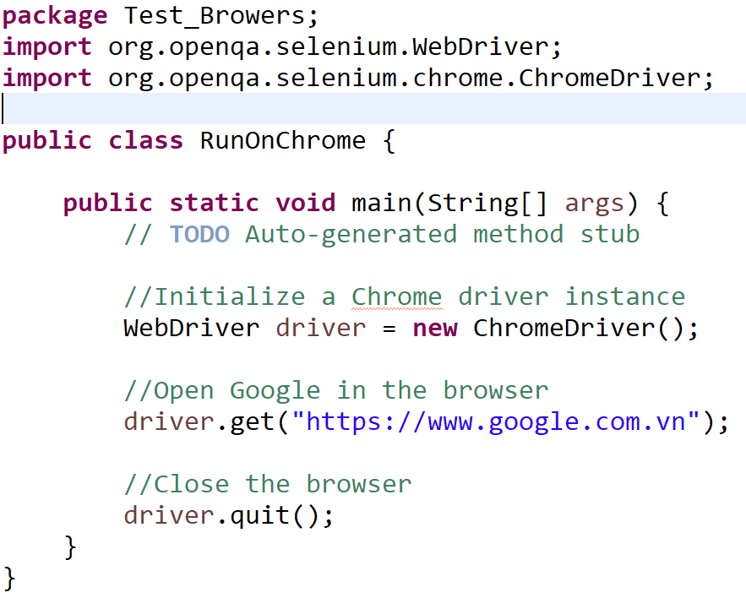

Bài 3) Dùng Selenium WebDriver viết test script cho phép mở các trang web sau trên: Google Chrome, Firefox, Microsoft Edge, …

* <http://practice.bpbonline.com>
* https://www.tutorialspoint.com/selenium/selenium_locators.htm
* [http://automationexercise.com](http://automationexercise.com/)
* <https://opensource-demo.orangehrmlive.com>

**BÀI THỰC HÀNH SỐ 2: WEB DRIVER METHODS**

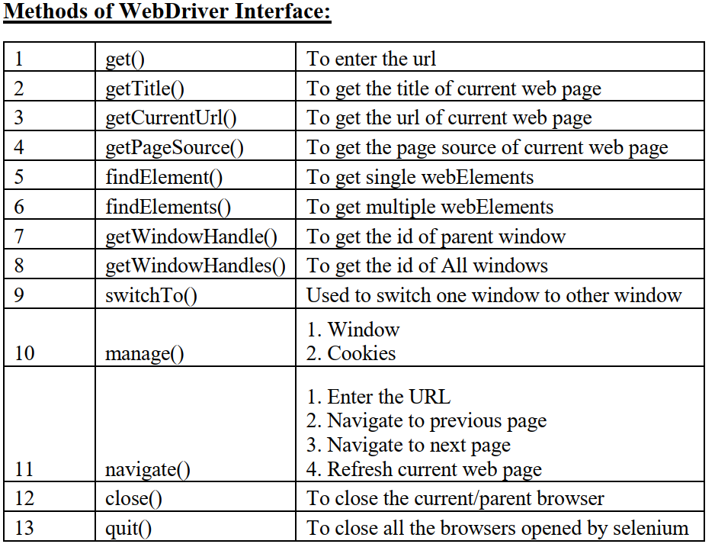

Bài 1) Viết test scritp cho kịch bản sau:

* Mở trang web: https://daotao.qnu.edu.vn
* Phóng lớn (Maximize) cửa sổ windows
* Check title của website và in kết quả
* Đóng trình duyệt

Bài 2) Viết test script cho kịch bản sau:

* Mở trang web: https://www.google.com
* Phóng lớn (Maximize) cửa sổ windows
* Check title của website là Google
* Check trang web hiện tại có phải là google.co.in
* Lấy nguồn trang (mã nguồn HTML) và độ dài nguồn trang
* Đóng trình duyệt

Bài 3) Viết test script cho kịch bản sau:

* Mở trang web: <https://www.google.com>
* Phóng lớn (Maximize) cửa sổ windows
* Chuyển đến trang web: <https://www.facebook.com>
* Chuyển về trang trước
* Chuyển hướng đến trang kế tiếp
* Làm mới lại trang hiện tại
* Đóng trình duyệt

***Gợi ý: sử dụng các hàm sau:***

1. Navigate().to()  
2. Refresh()  
3. Back()  
4. Forword()

**BÀI THỰC HÀNH SỐ 3: WEBELEMENT**

* **Methods of Web Element**

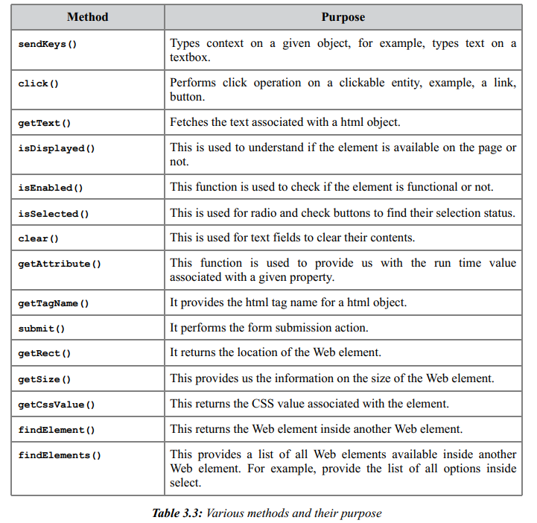

* **Types of Loactor:** 
  + ID
  + Name
  + Xpath
  + CSS Selector
  + Link Text
  + Partial Link Text
  + Tag Name
  + Class Name

Bài 1) Cho Trang web <https://www.techlistic.com/p/selenium-practice-form.html> có chứa tất cả các Element thường có trên bất kỳ một trang web nào. Nó bao gồm các Element sau:

* 1. Links
  2. Text boxes
  3. Radio buttons
  4. Date Picker
  5. Checkboxes
  6. Select box
  7. Multi Select box
  8. Upload Image button
  9. Download link

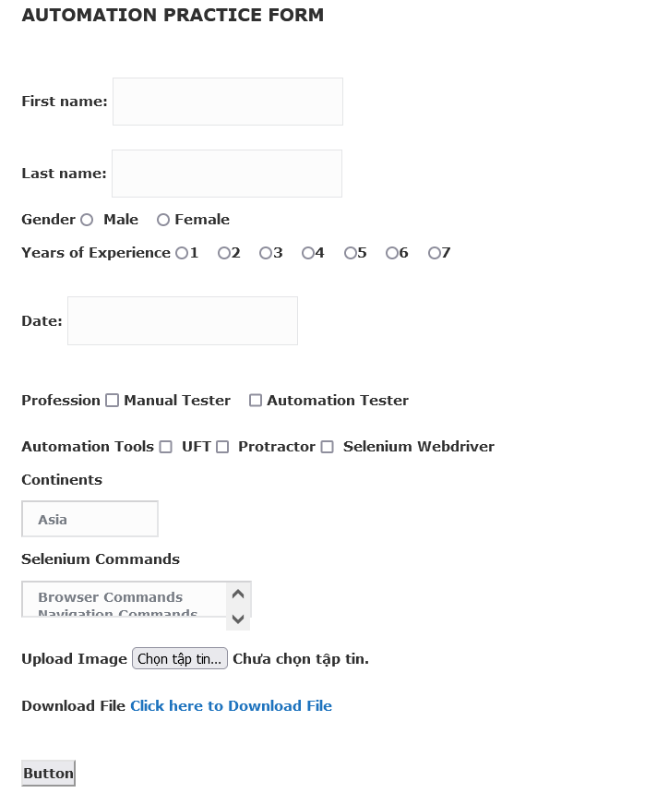

**Kịch bản test**

1. Open this link - https://www.techlistic.com/p/selenium-practice-form.html
2. Enter first and last name (textbox).
3. Select gender (radio button).
4. Select years of experience (radio button).
5. Enter date.
6. Select Profession (Checkbox).
7. Select Automation tools you are familiar with (multiple checkboxes).
8. Select Continent (Select box).
9. Select multiple commands from a multi-select box.
10. If you can handle Upload image then try it or leave this step.
11. Click on the Download File link and handle the download file pop-up (leave it if you are a beginner).
12. Click on Submit button.
13. Try your own logic and automate it without any help. If you still find it difficult to automate then follow reference links.

Bài 2) Cho Trang web https://practicetestautomation.com/practice-test-login/

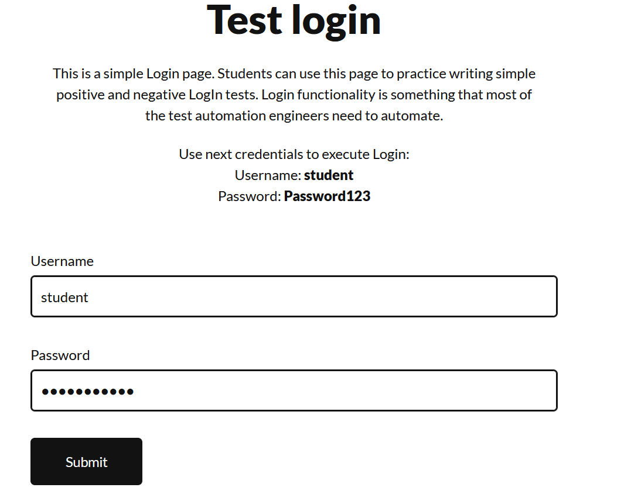

**Kịch bản test cho chức năng Login như sau:**

**Test case 1: Positive LogIn test**

1. Open page
2. Type username **student** into Username field
3. Type password **Password123** into Password field
4. Push **Submit** button
5. Verify new page URL contains **practicetestautomation.com/logged-in-successfully/**
6. Verify new page contains expected text ('Congratulations' or 'successfully logged in')
7. Verify button **Log out** is displayed on the new page

**Test case 2: Negative username test**

1. Open page
2. Type username **incorrectUser** into Username field
3. Type password **Password123** into Password field
4. Push **Submit** button
5. Verify error message is displayed
6. Verify error message text is **Your username is invalid!**

**Test case 3: Negative password test**

1. Open page
2. Type username **student** into Username field
3. Type password **incorrectPassword** into Password field
4. Push **Submit** button
5. Verify error message is displayed
6. Verify error message text is **Your password is invalid!**

**Yêu cầu dùng Selenium WebDriver viết test script để thực hiện các kịch bản test ở trên.**

**BÀI THỰC HÀNH SỐ 4: WEBELEMENT (tiếp theo)**

Cho trang web: <https://automationexercise.com>.

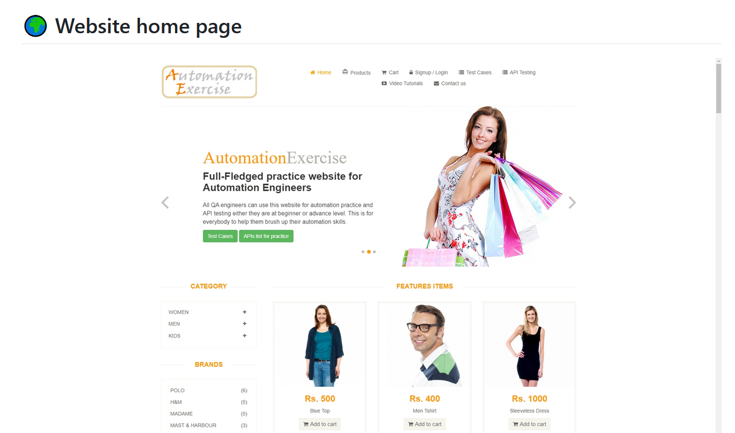

Hãy viết test script để test automation cho các chức năng của trang web trên:

* 1. Chức năng Register, Login, Logout User

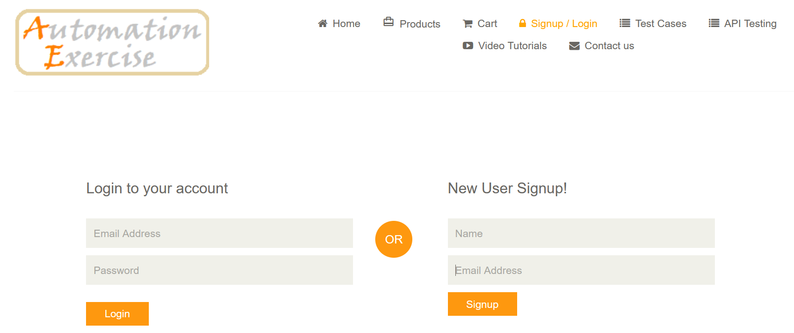

* 1. Xác minh tất cả sản phẩm và thông tin chi tiết của sản phẩm đều xuất hiện trên trang Page
  2. Chức năng tìm kiếm sản phẩm



**BÀI THỰC HÀNH SỐ 5: WEBELEMENT (tiếp theo)**

Cho trang web: <https://automationexercise.com>. Hãy viết test script để test automation cho các chức năng của trang web trên:

* 1. Chức năng thêm sản phẩm vào giỏ hàng

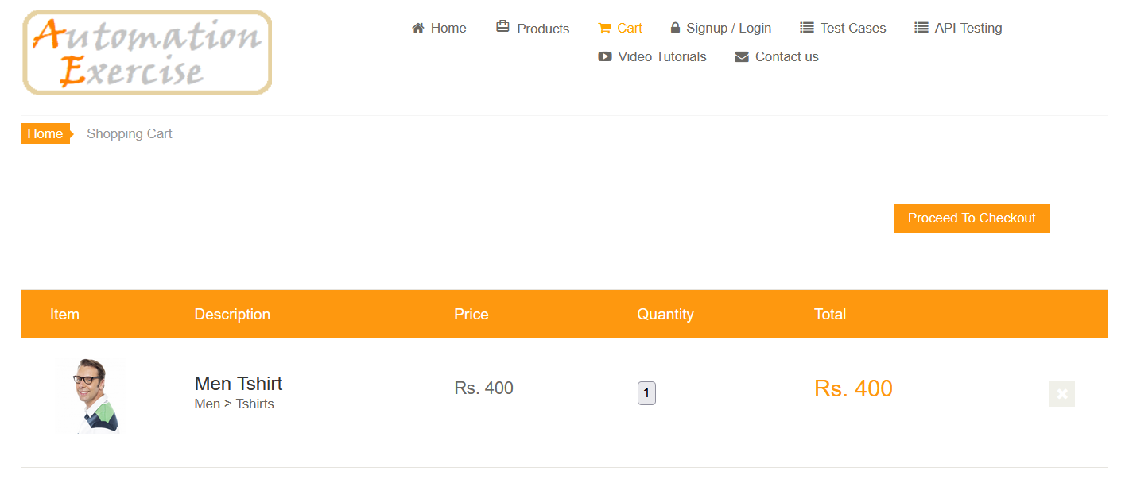

* 1. Xác minh số lượng sản phẩm trong giỏ hàng
  2. Xóa sản phẩm từ giỏ hàng
  3. Xem danh mục sản phẩm (Category Products)



**BÀI THỰC HÀNH SỐ 6: WEBELEMENT (tiếp theo)**

Cho trang web <https://opensource-demo.orangehrmlive.com>. Dựa vào các kịch bản test mà các em đã thiết kế ở học kỳ 6, hãy viết test script để test automation cho các chức năng sau:

1) Chức năng Login

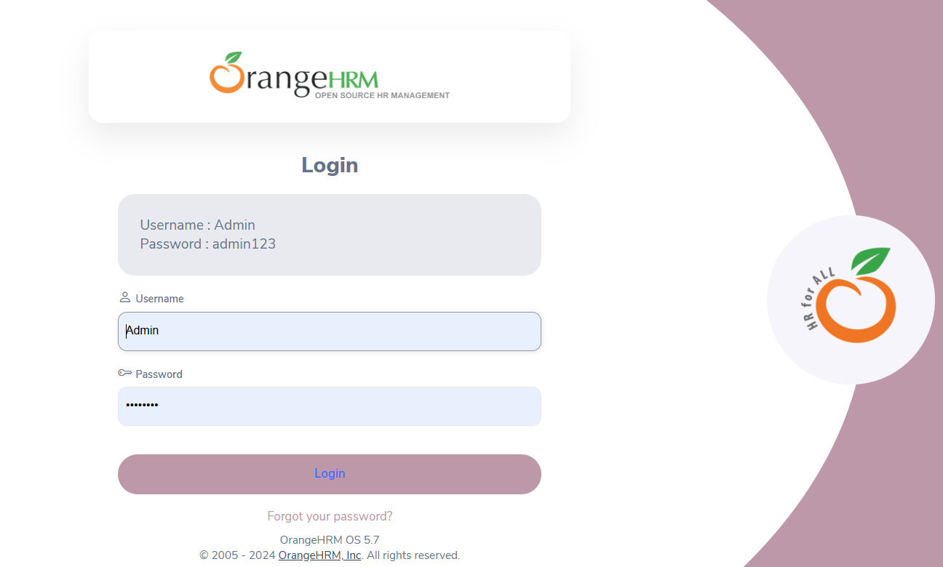

1. Chức năng Save trong “Personal Details”

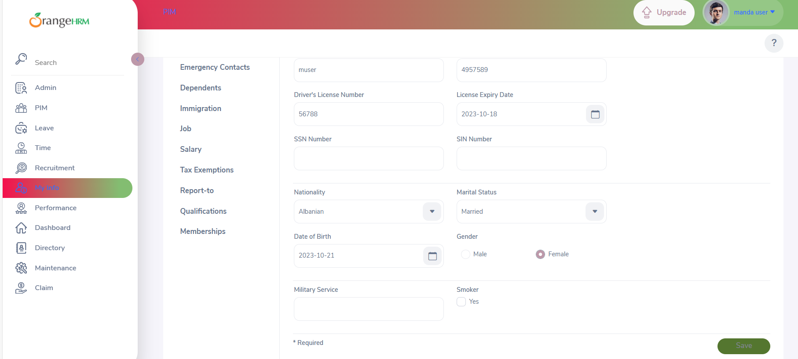

1. Chức năng Add và Delete trong “Dependents”

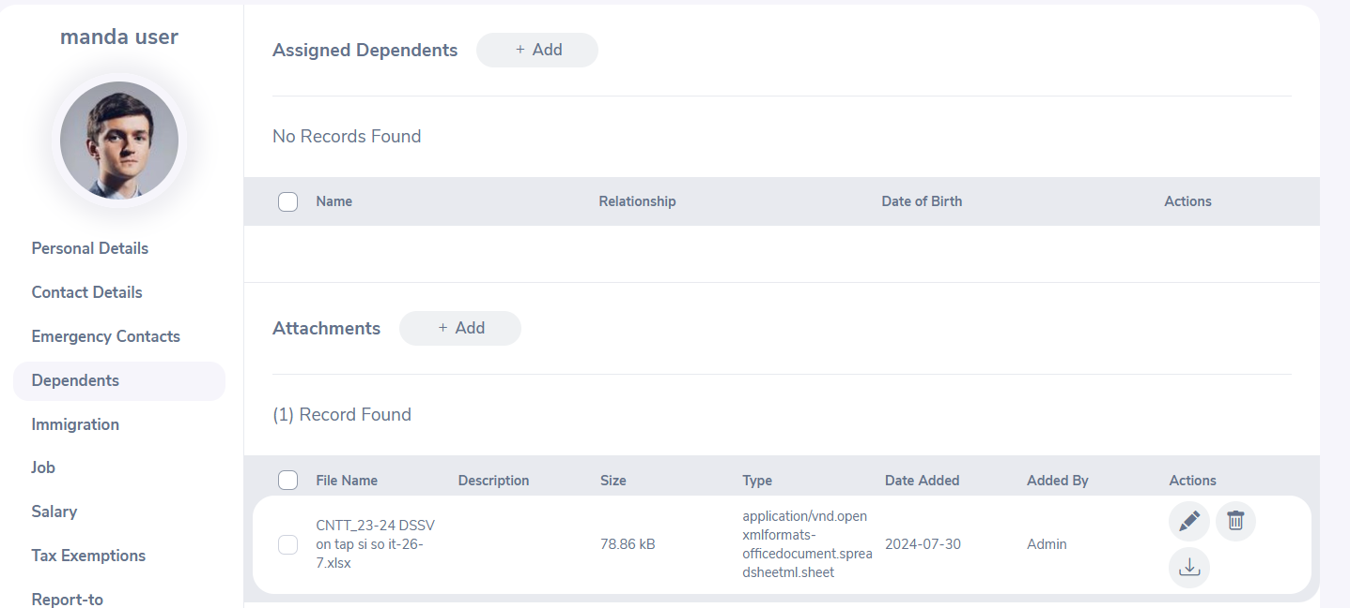

**BÀI THỰC HÀNH 7: TESTNG+POM**

Tổ chức các test script của bài thực hành số 4 và 5 theo mẫu thiết kế POM có sử dụng TestNG.

**BÀI THỰC HÀNH 8: TESTNG+POM (TIẾP THEO)**

Tổ chức các test script của bài thực hành số 6 theo mẫu thiết kế POM có sử dụng TestNG.

**BÀI THỰC HÀNH 9: DATA DRIVING TEST**

Bài 1) Cấu trúc lại bài thực hành số 7 như sau:

* Dữ liệu người dùng Login lấy từ file .csv
* Dữ liệu tìm kiếm sản phẩm lấy từ file .xlsx

Bài 2) Cấu trúc lại bài thực hành số 8 như sau:

* Dữ liệu danh sách nhân viên được thêm vào lấy từ file .CSV
* Dữ liệu danh sách nhân viên được thêm vào lấy từ file .xlsx

**BÀI THỰC HÀNH 10: MAVEN**

Nội dung bài thực hành Maven sẽ được bổ sung sau